Мемориальный комплекс «Три штыка»
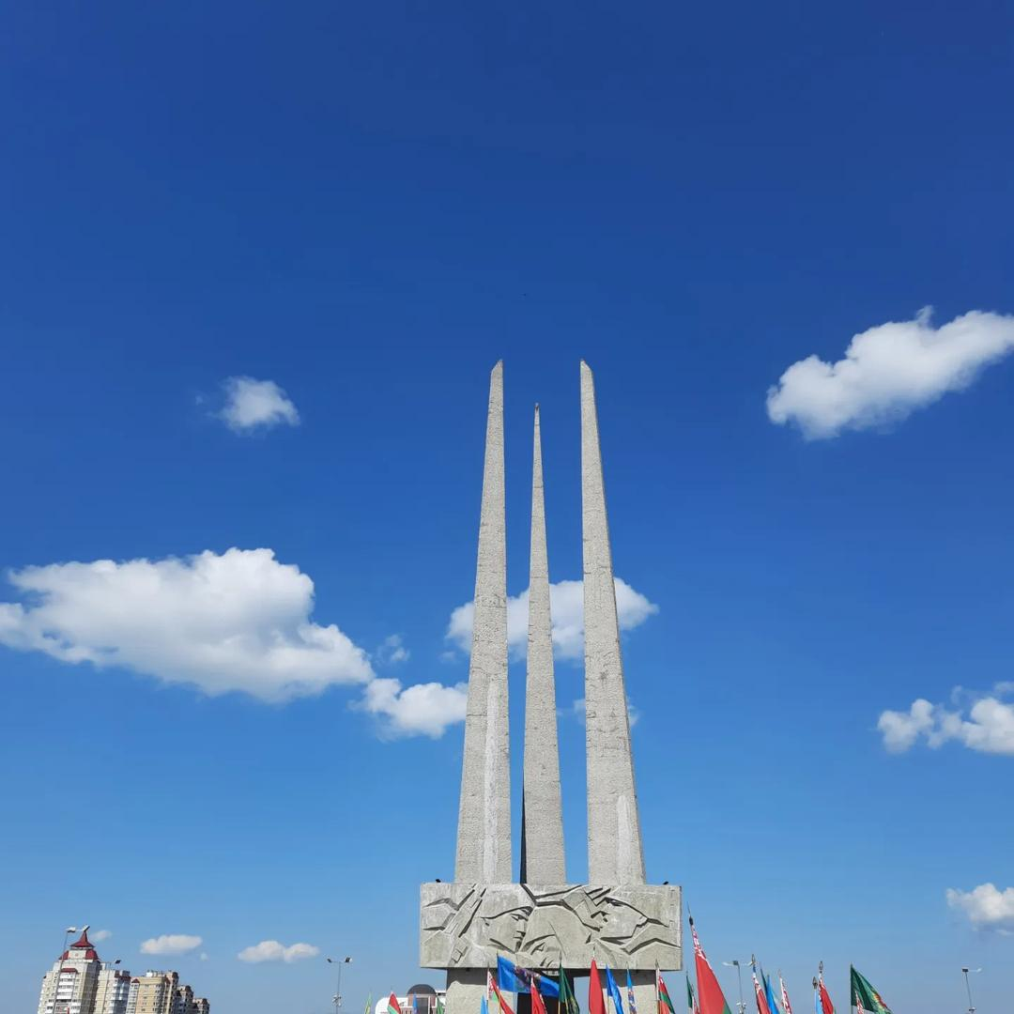
Задачи: способствовать формированию представлений детей о военном прошлом нашей страны, нашего города; развивать речь детей, обогащать словарный запас, развивать эстетическое восприятия, эмоциональную отзывчивость. Воспитывать чувство гордости за народ, победивший врага, уважение к ветеранам войны, воспитывать бережное отношение к памятным местам в городе.

Отправная точка – остановка «Руба», «Заводоуправление»
Маршрут продвижения: автобусы №26, №26а; маршрутное такси №32, №42, №102 до остановки «Площадь Победы».
Местоположение: г.Витебск, соединение улиц Ленина, Жесткова, Генерала Белобородова, Калинина, проспекта Черняховского и Московского, площадь Победы, координаты: 55.183945, 30.203085.
Протяженность маршрута – 17,6 км (в одну сторону)
Протяженность маршрута по времени - 29 минут (в одну сторону)

Перед тем как отправиться к памятному месту:
- сообщите ребенку, куда вы отправляетесь;
- расскажите о правилах поведения при посещении памятных мест;
- можно приготовить живые цветы.

Ход экскурсии
У каждого города есть свои знаковые объекты. В Витебске – это мемориальный комплекс "Три штыка", в котором запечатлен бессмертный подвиг народа. Три штыка величественно возвышаются над городом, напоминая горожанам вновь и вновь о прожитых суровых годах и о великой жертве советского народа во имя Победы.
В Витебске много достопримечательностей, и говорить о них можно бесконечно долго. Но все же есть в городе сооружение, которое, пожалуй, является главным достоянием культуры Витебска. Речь идет о мемориальном комплексе "Освободителям Витебска - советским воинам, партизанам и подпольщикам". Сегодня это один из грандиознейших памятников Витебска, который отличается не только монументальностью, величием и красотой, но и богатой духовной основой, трагическая суть которой своими корнями уходит в кровавые годы Великой Отечественной войны.
В списке достопримечательностей Витебска мемориал появился в 1974 году. Тогда на главной городской площади Победы возвысился символичный мемориальный комплекс "Три штыка" по проекту архитектора Ю.Шпита. Но время шло, город развивался, и стала очевидной назревающая реконструкция объекта. Масштабная реставрация началась в 2009 году – и спустя год мемориал преобразился. После реконструкции комплекс приобрел современный внешний вид и оригинальный дизайн. Сегодня мемориал "Освободителям Витебска - советским воинам, партизанам и подпольщикам" - это огромный комплекс, где каждому элементу отведен свой особый смысл, - будь то площадь, парк, скульптурные композиции или же бассейны со струящейся водой, которая символизирует пролитые кровь и слезы… И все это служит своего рода предысторией к великой трагедии, необычным обрамлением центрального монумента комплекса – мемориала "Три штыка".
Сегодня мемориальный комплекс "Три штыка" является главным украшением площади Победы в Витебске. Издалека трудно не заметить три суживающихся кверху 56-метровых пилона-обелиска трапециевидной формы. Вверху, на высоте примерно пяти метров, обелиски объединены в единую композицию при помощи монолитного фриза, на трех гранях которого выполнены рельефы, прославляющие бессмертный подвиг воинов, партизан и подпольщиков. Но пилоны соединены не только внешне – внутри также имеется кольцо, соединяющее три обелиска, с надписью "Слава героям". А под ним, на символичном постаменте в форме пятиконечной звезды, зажжен Вечный огонь – как дань памяти трагическим страницам истории Витебска, мужеству горожан и всего советского народа.
Мемориальный комплекс "Три штыка" находится на главной площади Витебска – Площади Победы.
Вопросы к ребенку
Поинтересуйтесь у ребенка, знает ли он, как чтят память о погибших солдатах во время войны? Спросите у ребёнка, знает ли он, что такое минута молчания? Как, нужно себя вести в это время? Предложите ребёнку почтить память погибших воинов минутой молчания, тихонечко положить к мемориалу цветы.
Завершение экскурсии
После экскурсии не забудьте поинтересоваться у ребенка дома: - Что тебе понравилось и запомнилось? - Где бы ты хотел побывать? - Куда бы ты хотел вернуться?
Предложите ребенку вместе нарисовать, слепить или сделать аппликацию увиденного во время экскурсии.
Фотографии оформите на память в семейный фотоколлаж «Мы вместе по дороге памяти».
Стихотворение, которые можно почитать ребёнку или заучить с ним
Спасибо Героям, спасибо Солдатам,
Что мир подарили, тогда – в сорок пятом!
Вы кровью и потом добыли Победу.
Вы молоды были, сейчас – уже деды.
Мы эту Победу – вовек не забудем!
Пусть мирное солнце сияет всем людям!
Пусть счастье и радость живут на планете!
Ведь мир очень нужен – и взрослым, и детям!
(Ольга Маслова)

